



INSTITUTO DE EDUCACIÓN SECUNDARIA LA MOLA
NOVELDA

DESARROLLO DE APLICACIONES WEB

Curso Académico 2025/2026

Desarrollo Web en Entorno Cliente

U03_A04 Casos prácticos, Ponte a prueba, etc… - Prof. Emilio Ramírez

Autor: Segura Abad, Mario

Fecha: 25 de Noviembre, 2025
ÍNDICE
INTRODUCCIÓN 3
ENUNCIADO 4
Probad todo el código del Apartado 4 4
Probad los Scripts del Apartado 4 7
Caso práctico 4 10
Objetos manejadores de eventos: versión 2 10
Ponte a prueba 4 12
Contador con valor de inicio personalizado 12
Claves de resolución: 14
DESARROLLO DE LA PRACTICA 15
Descripción 15
Contenido del archivo 15
Contenido del Apartado 4 de teoría 15
Caso Práctico 4 – Objetos manejadores de eventos: versión 2 18
Ponte a Prueba 4 – Contador con valor de inicio personalizado 19
Cómo visualizarlo 20
Requisitos: 20
Pasos: 20
Objetivos de la práctica 20
• Probar y comprender el código teórico del apartado 4 de JavaScript. 20
• Crear componentes web personalizados con Shadow DOM. 20
• Implementar atributos para inicializar valores en componentes. 20
• Documentar correctamente cada ejercicio, como siempre, con nombre, fecha y capturas de pantalla. 20
• Presentar el proyecto en formato PDF junto con los archivos fuente y pantallazos. 20
CONCLUSIÓN 21

INTRODUCCIÓN
En el ejercicio “Probad todo el código del Apartado 4” deberemos incluir en uno o varios fuentes (siempre recomiendo varios) absolutamente todo el código del apartado 4 de la teoría de JavaScript, así como su ejecución y prueba de autoría.

En el ejercicio “Probad los Scripts del Apartado 5” deberemos ejecutar los scripts adjuntos en el ejercicio y explicaremos su funcionamiento, asimismo realizaremos sus correspondientes pruebas de autoría.

En el “Caso práctico 4” vamos a resolver de nuevo el Caso práctico 2, pero esta vez utilizando algún componente web. Disponemos del archivo DWEC_U03_A02_CP_E.js con un array de “chistes”. Crearemos un programa en JS que muestre para cada chiste un elemento <mi-chiste> conteniendo así el enunciado y la respuesta del chiste.

En el “Ponte a prueba 4” modificaremos el ejemplo de contador completo en la teoría para que permita definir un valor inicial a través de un atributo.

ENUNCIADO

Probad todo el código del Apartado 4

Incluid en uno o varios fuentes todo el código que aparece en la teoría de este apartado, así como su ejecución y prueba de autoría.
Ejemplo de implementación:
Captura de pantalla – DWEC_U03_A04_TEO_1.js

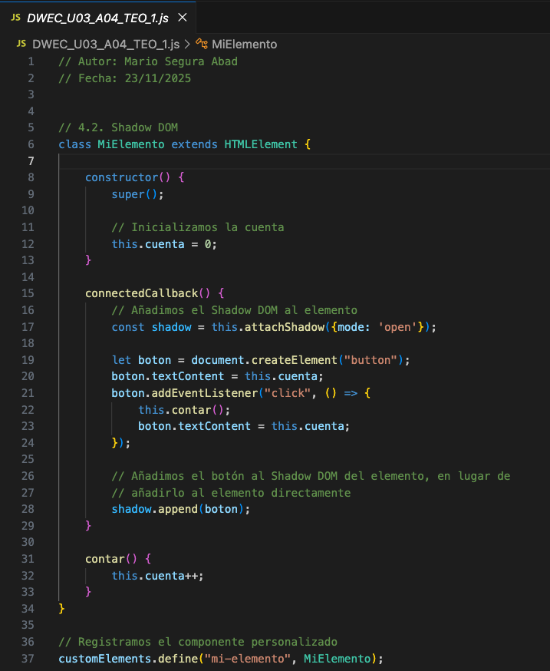

Captura de pantalla – DWEC_U03_A04_TEO_1.html

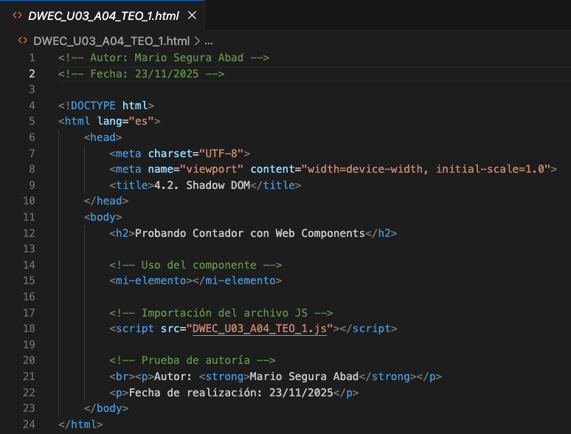

Captura de pantalla – DWEC_U03_A04_TEO_2.js

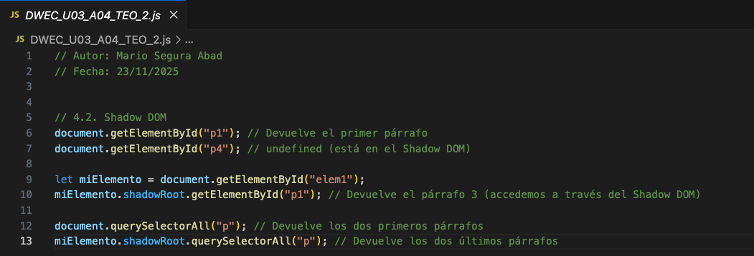

Captura de pantalla – DWEC_U03_A04_TEO_2.html

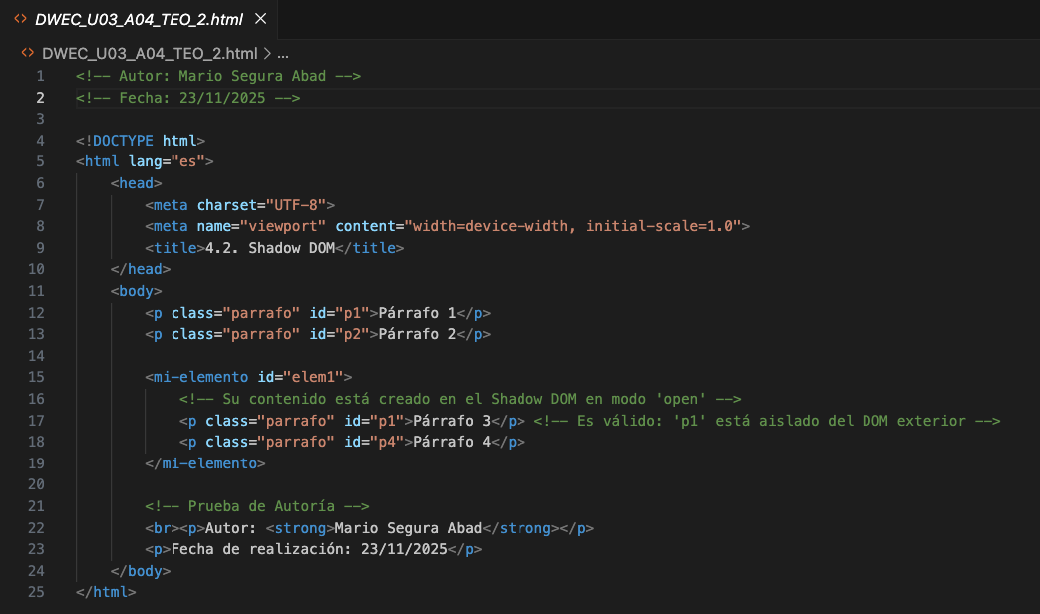

Captura de pantalla – DWEC_U03_A04_TEO_3.js

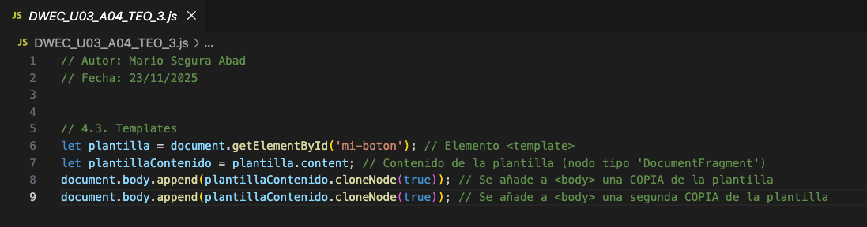

Captura de pantalla – DWEC_U03_A04_TEO_3.html

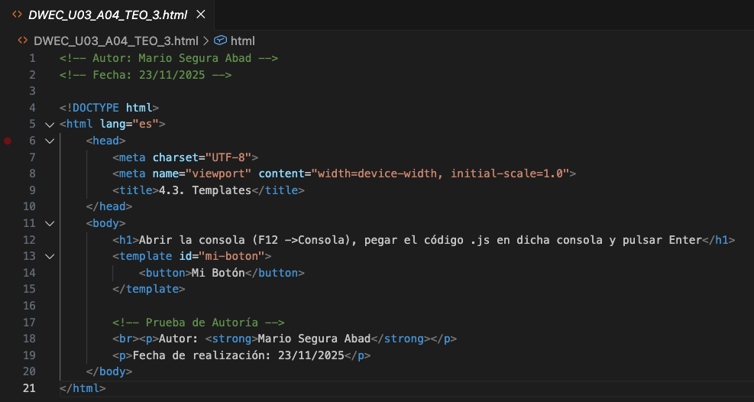

Captura de pantalla – DWEC_U03_A04_TEO_4.html

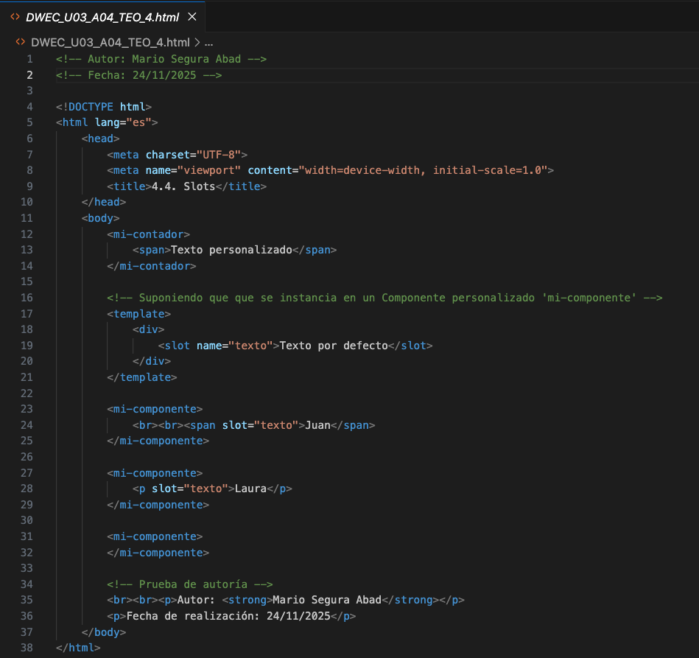

Probad los Scripts del Apartado 4

Ejecutad los scripts adjuntos y explicad su funcionamiento. Recordad incluir pruebas de autoría.

Ejemplo de implementación:
Captura de pantalla – DWEC_U03_A04_01.html

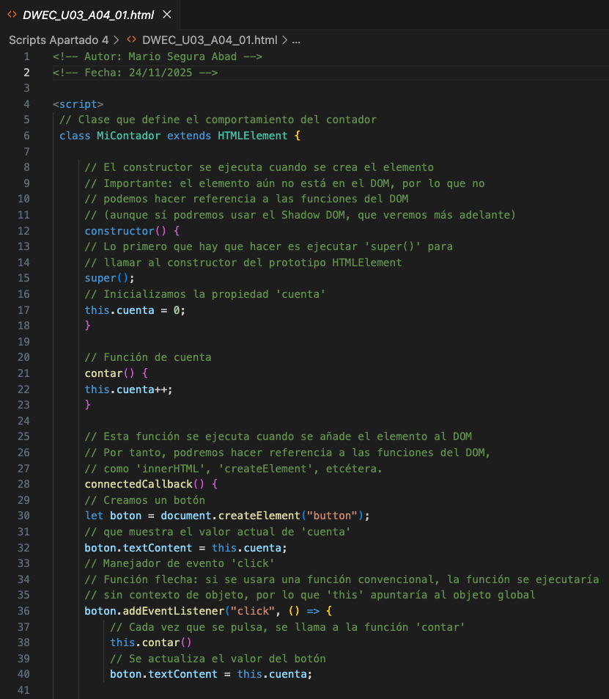

Captura de pantalla – DWEC_U03_A04_02.html

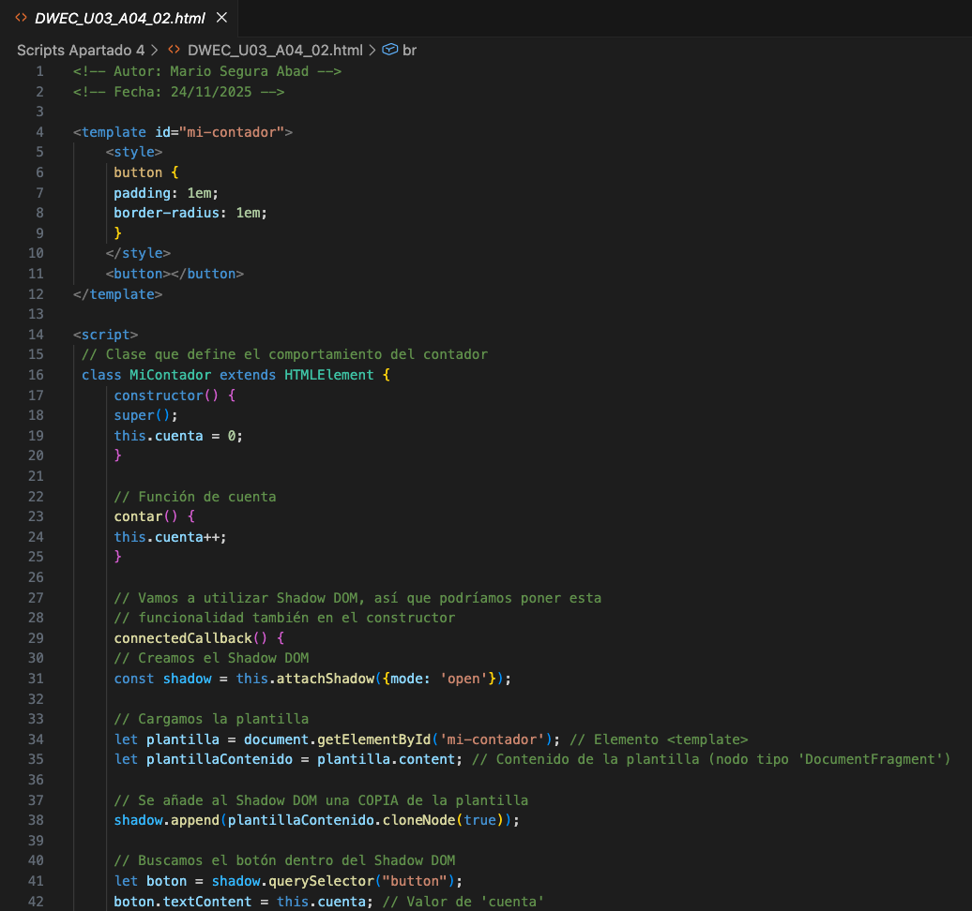

Captura de pantalla – DWEC_U03_A04_03.html

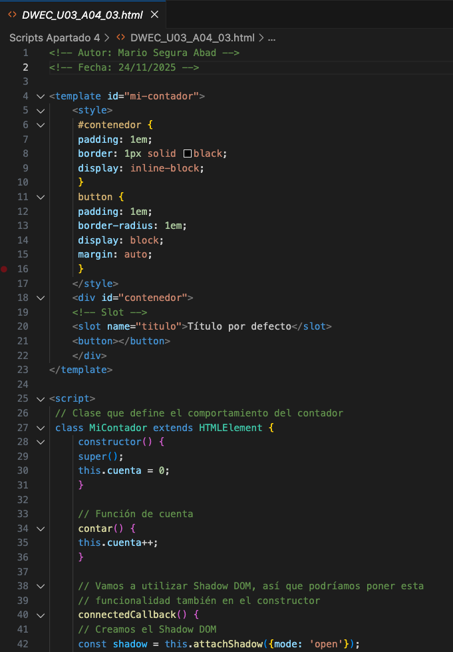

Caso práctico 4

Objetos manejadores de eventos: versión 2
En este caso práctico vamos a resolver de nuevo el mismo supuesto del Caso práctico 2, pero esta vez utilizando componentes web. Adjunto dispones del archivo DWEC_U03_A02_CP_E.js, con un array de objetos “chiste”.

Crea un programa en JavaScript que muestre para cada chiste un elemento <mi-chiste> que contenga el enunciado y un botón con el texto “Ver respuesta”. Al pulsar este botón, se debe mostrar mediante un alert la respuesta correspondiente. Debes utilizar:

Una plantilla HTML para crear la estructura formada por el enunciado y el botón.

Un componente personalizado que se encargue de realizar las siguientes tareas:

Cargar la plantilla.

Añadirla al componente usando el Shadow DOM.

Añadir el texto del enunciado y el manejador de eventos del botón. Los datos del objeto chiste se pasarán en una propiedad del elemento en el momento de su creación.
Ejemplo de implementación:
Captura de pantalla – DWEC_U03_A04_CP_E.js
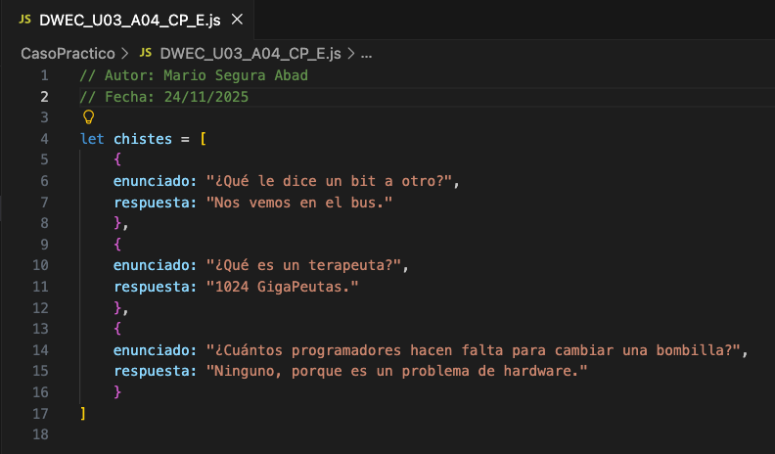

Captura de pantalla – DWEC_U03_A04_CP_E_COMPONENT.js
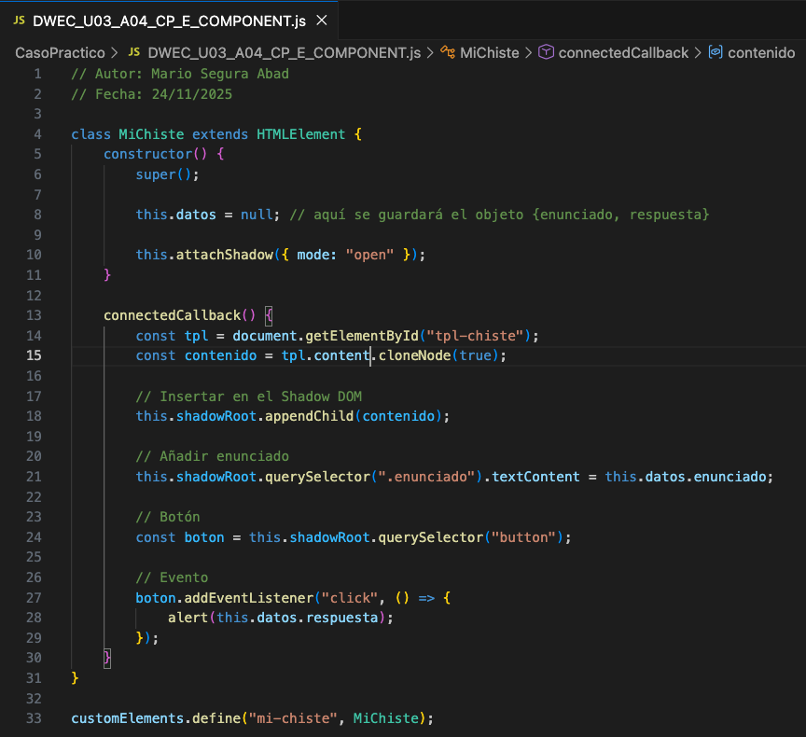

Captura de pantalla – CasoPractico4.html
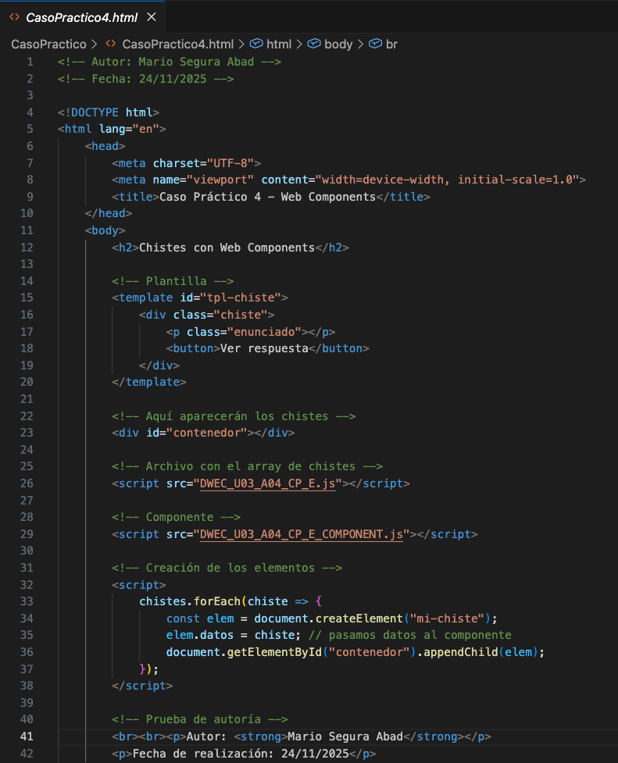

Ponte a prueba 4

Contador con valor de inicio personalizado
Modifica el ejemplo de contador completo estudiado en el apartado teórico para que permita definir un valor inicial a través de un atributo. A continuación, se muestran algunos ejemplos de utilización:

<mi-contador iniciar=”5”></mi-contador>
<mi-contador iniciar=”10”></mi-contador>
<mi-contador></mi-contador> <!-- Se inicia en 0 -->

Ejemplo de implementación:
Captura de pantalla – PonteAPrueba4.js

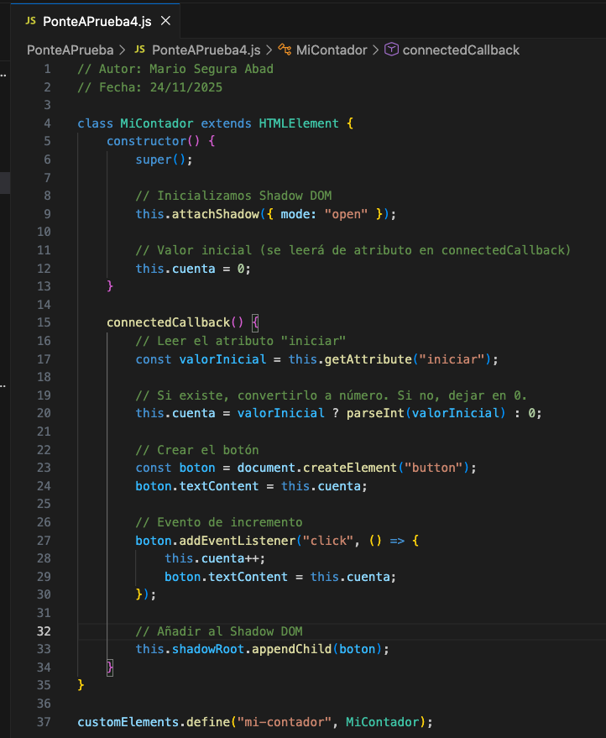

Captura de pantalla – PonteAPrueba4.html

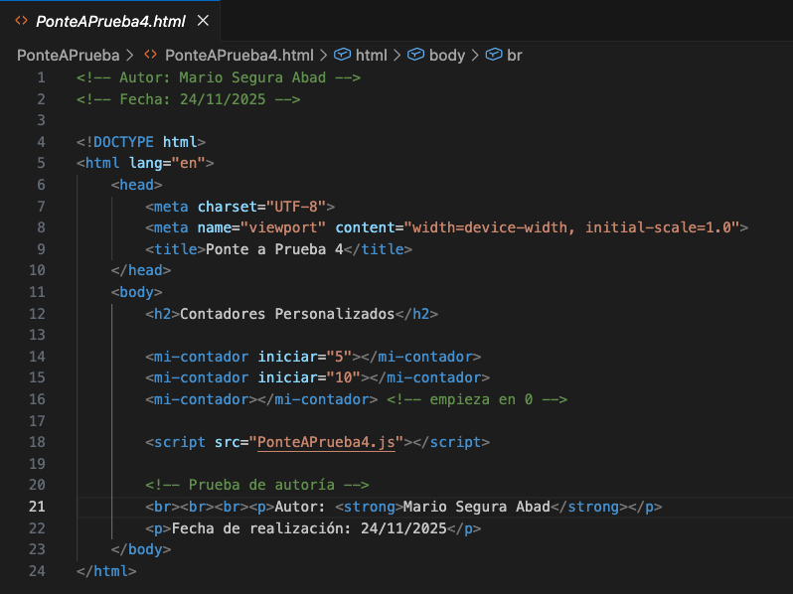

Claves de resolución:

- Los cambios han de ser realizados dentro de connectCallback.
- El elemento personalizado es accesible dentro de dicha función a través de this.
- Para obtener el valor de un atributo de un elemento, puedes utilizar la función getAttribute.
- Debes tener en cuenta el caso de que el atributo no esté definido.

DESARROLLO DE LA PRACTICA
Práctica DWEC – Unidad 3 Apartado 4

Descripción
Este apartado se centra en el uso de componentes web personalizados y el Shadow DOM para encapsular lógica y presentación.
El objetivo principal ha sido repetir el ejercicio de los chistes (Caso práctico 2) pero ahora con un componente <mi-chiste>, y modificar el ejemplo del contador para que acepte un valor inicial mediante un atributo.

Se ha trabajado con el archivo DWEC_U03_A02_CP_E.js y con ejemplos de componentes personalizados en HTML y JavaScript.

Contenido del archivo

Contenido del Apartado 4 de teoría
Se ha probado todo el código relacionado con:

Creación de plantillas HTML para reutilizar estructuras.

Definición de componentes personalizados con customElements.define.

Uso del Shadow DOM para encapsular estilos y estructura.

Lectura de atributos en componentes mediante getAttribute.

Cada archivo incluye comentarios con el nombre del autor y la fecha de realización. Se han capturado los resultados por consola y pantalla como prueba de ejecución.
Ejemplo de ejecución:
Salida por consola – DWEC_U03_A04_TEO_1.html

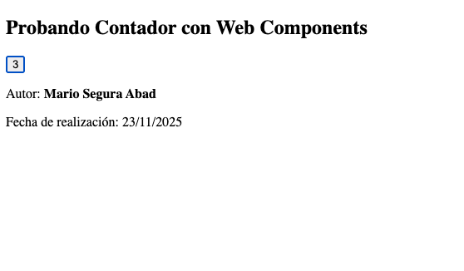

Salida por consola – DWEC_U03_A04_TEO_2.html

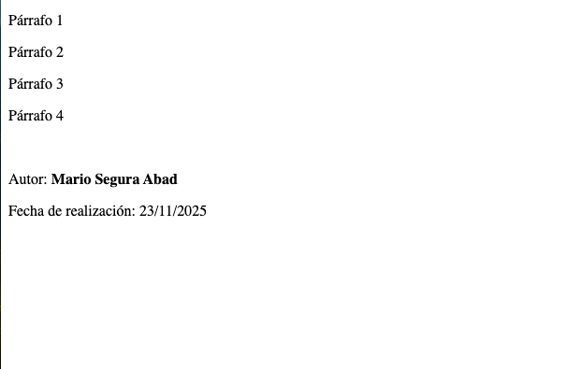

Salida por consola – DWEC_U03_A04_TEO_3.html

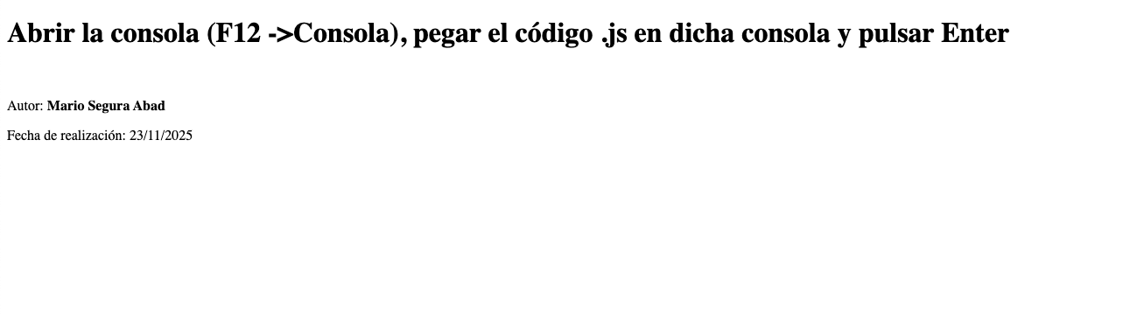
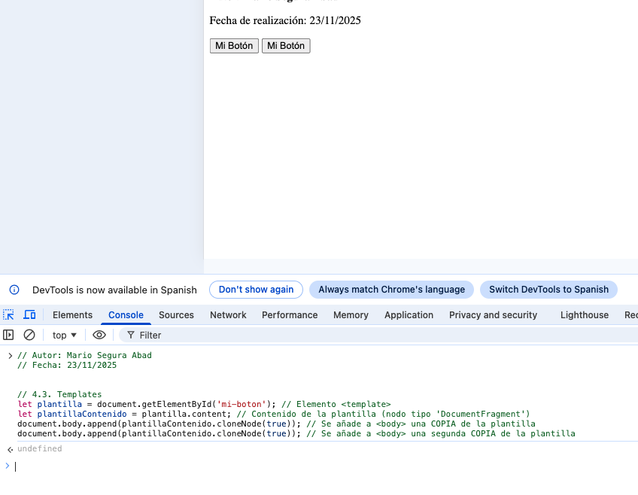

Salida por consola – DWEC_U03_A04_TEO_4.html

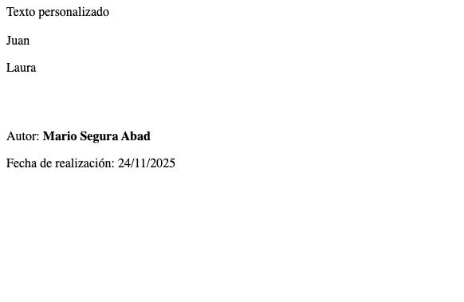
Salida por consola – DWEC_U03_A04_01.html

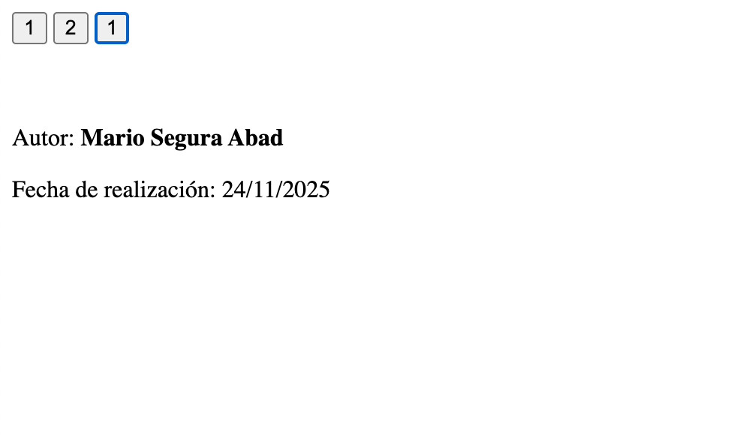
Captura de pantalla – DWEC_U03_A04_02.html

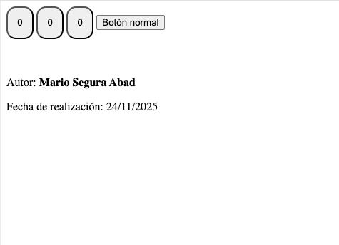

Captura de pantalla – DWEC_U03_A04_03.html

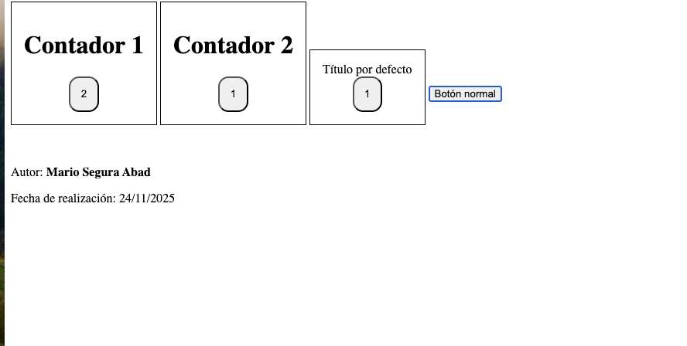

Caso Práctico 4 – Objetos manejadores de eventos: versión 2

Componente <mi-chiste>
- Se ha creado una plantilla HTML con un enunciado y un botón Ver respuesta.
- Se ha definido un componente personalizado que:
- Carga la plantilla en su Shadow DOM.
  - Inserta el texto del enunciado recibido como propiedad.
  - Añade el manejador de eventos al botón para mostrar la respuesta con alert.

- Cada objeto del array de chistes se convierte en un elemento <mi-chiste> en la página.

Este ejercicio ha reforzado el uso de componentes web y la encapsulación de lógica y estilos.
Ejemplo de ejecución:
Salida por consola – CasoPracico4.html

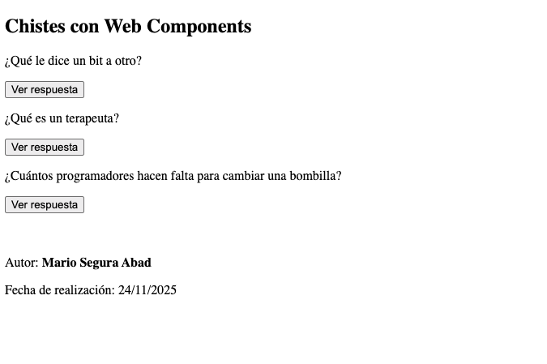
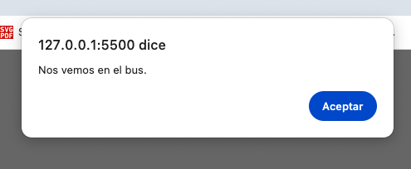
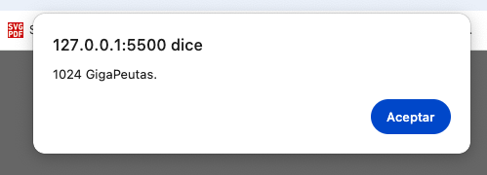
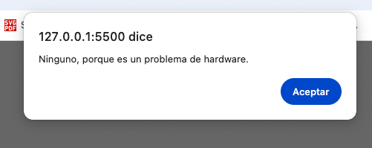

Ponte a Prueba 4 – Contador con valor de inicio personalizado

Componente <mi-contador>
- Se ha modificado el ejemplo del contador para aceptar un atributo iniciar.
- En el connectedCallback, se obtiene el valor con this.getAttribute(“iniciar”).
- Si el atributo no está definido, el contador comienza en 0.

Este ejercicio ha reforzado el uso de atributos personalizados y la inicialización de componentes web.
Ejemplo de ejecución:
Salida por consola – PonteAPrueba4.html

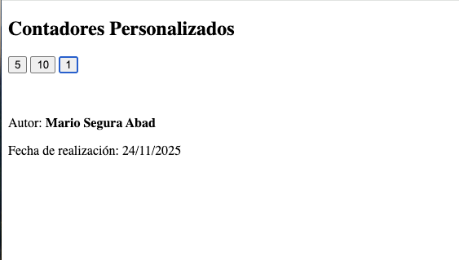

Cómo visualizarlo

Requisitos:

Editor de código compatible: en mi caso, Visual Studio Code.

Navegador web actualizado: en mi caso, Google Chrome.

Pasos:

Guardar los archivos .html y .js en la misma carpeta.

Abrir el archivo .html en el navegador.

Caso práctico 4: comprobar que cada chiste aparece como un componente <mi-chiste> y que al pulsar el botón se muestra la respuesta.

Ponte a prueba 4: insertar varios <mi-contador> en el HTML y verificar que cada uno inicia en el valor indicado por su atributo.

Revisar la consola del navegador (F12 Consola) para verificar mensajes de prueba de autoría.

Objetivos de la práctica

Probar y comprender el código teórico del apartado 4 de JavaScript.

Crear componentes web personalizados con Shadow DOM.

Implementar atributos para inicializar valores en componentes.

Documentar correctamente cada ejercicio, como siempre, con nombre, fecha y capturas de pantalla.

Presentar el proyecto en formato PDF junto con los archivos fuente y pantallazos.

CONCLUSIÓN
Esta práctica nos ha permitido consolidar el uso de componentes web en JavaScript, encapsulando estructura y lógica en elementos reutilizables.
Se ha comprobado cómo crear un componente <mi-chiste> con eventos propios y cómo modificar un contador para aceptar valores iniciales mediante atributos.

La práctica nos ha sido clave para entender cómo poder construir interfaces modulares y reutilizables en proyectos web futuros.

